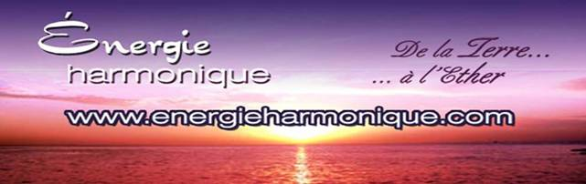

https://www.facebook.com/energieharmonique/

Chaleureux bonjours à chacun et chacune de vous personnellement !

Voici ma DIXIÈME infolettre 2023 –

✓ Ma chronique : Effet boule de neige – rien de moins !

✓ Capsule méditative : Réaliser que Dieu/Divin vit en nous, par nous

✓ Infos sur le ciel (en astrologie) le 7-7-7-

✓ Une pensée : Venus sur terre pour briller !!!

*************************

Si vous ne désirez plus recevoir cette infolettre simplement m’en informer : samana@cgocable.ca

Excellente lecture ! Diane Lemieux – Éveilleuse de Conscience

*********************

Cédule ÉTÉ 2023

*********************

En ces temps d’adaptation au quotidien, nos systèmes énergétiques sont bousculés, le retour à leur harmonie quotidienne est demandant,,,, aussi nous te proposons pour t’aider :

♥Soin énergétique avec sons des bols tibétains et vaisseaux de cristal de quartz ainsi que le message de tes guides
♥Canalisation/channeling pour obtenir réponses à tes questions
♥Harmonisation de ta maison avec l’énergie du cristal de quartz
♥Cours en privé : Reiki 4 niveaux – Méditation de Pleine Conscience – Énergie des 7 chakras - cours sur l’interprétation de tes rêves.

**********************

SOIN ÉNERGÉTIQUE / REIKI
http://www.energieharmonique.com/son_accueil.htm

La vibration des instruments offerts de façon personnalisée te convient à toi uniquement. Ils sont déposés sur toi, dans ton dos, sur tes jambes là où ton être en a le plus besoin. 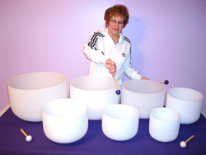

*Bien-être immense qui nous redonne de l’énergie et de la joie*

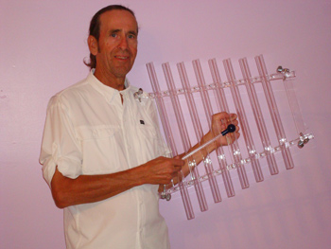

*********************
FORMATIONS – 4 NIVEAUX – REIKI
http://www.energieharmonique.com/reiki_accueil.htm

Le REIKI permet de s’ouvrir à plus de conscience de soi pour ainsi découvrir la cause de ses maux en écoutant les messages du corps.
De ce fait, de trouver un sens à cette cause et d’atteindre la transformation intérieure…

*** Cours offerts EN PRIVÉ, uniquement pour conserver la vibration de la personne qui reçoit. Selon nos agendas respectifs on se cédule !!!! BIENVENUE !

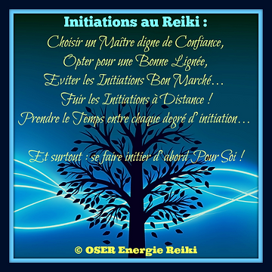

*****************

COURS SUR LES RÊVES
http://www.energieharmonique.com/cours_reves.htm

« Un rêve que l’on n’interprète pas est comme une lettre que l’on ne lit pas».

*** Cours offerts EN PRIVÉ, . Selon nos agendas respectifs on se cédule !!!! BIENVENUE !

*****************
COURS D’INITATION à la méditation de Pleine Conscience
http://www.energieharmonique.com/meditation_accueil.htm

Méditer n’est pas fuir le monde;
ce n’est pas s’isoler et se refermer sur soi,
mais au contraire comprendre le monde et SE COMPRENDRE EN PREMIER

La méditation de Pleine Conscience est :
un état d’être, d’écoute, d’expérience directe avec LE Moment Présent
facilitée par un état de détente, d’observation sans jugement

*** Cours offerts EN PRIVÉ, . Selon nos agendas respectifs on se cédule !!!! BIENVENUE !

******************

COURS d’initiation sur l’ÉNERGIE 7 CHAKRAS
http://www.energieharmonique.com/chakra_accueil.htm

Par la connaissance de chacun de nos chakras, leur fonctionnement spécifique et aussi par les diverses prises en conscience que nous faisons tout au long de nos quotidiens nous pouvons alors changer nos formes-pensées, nos réactions, nos formes de relation à l'autre et vibrer de plus en plus la paix et l'harmonie en nous et autour de nous etc. etc.
*** Cours offerts EN PRIVÉ, . Selon nos agendas respectifs on se cédule !!!! BIENVENUE !

***************
COURS de Bio-Dynamie
http://www.energieharmonique.com/cours_bio-dynamie.htm
La bio-dynamie c’est semer en sa vie ses projets, ses intentions pour « lemieux » et le bien de tous.
Comment prendre des décisions selon la position de la lune
Réussir à se connaître en lien avec les énergies de la lune et du soleil à chaque mois de l’année
- Se permettre d’être BIEN au quotidien car on est en lien avec les phases de la lune et du soleil.

Chronique :

Effet boule de neige …OUI OUI RIEN DE MOINS !!!!!!!!!
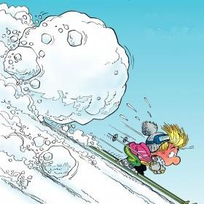
La Terre reçoit de plus en plusssss de nouvelles énergies,
nous nous devons de les intégrer !!!

Pour cela nous bouleversons nos habitudes notre ancien « nous » meurt pour laisser place à notre nouveau « nous »
Et parallèlement, nos proches changent aussi leurs habitudes. Par conséquent, les chemins diffèrent, les affinités évoluent.
Et nous ne pouvons nous en dégager car maintenant les énergies sont plus fortes et plus intenses !!!
À nous de s’adapter ,,,, ! à nous de changer de trajets pour ne pas être rattraper par notre ancien « nous » hé ! hé ! hé! !
AINSI………Certains voient leurs proches changer, ils ne les reconnaissent plus. Parfois ils les trouvent distants, voir même agressifs. Il y a beaucoup d’incompréhension dans les relations en ce moment.
CAR IL FAUT SAVOIR QUE CES FORTES ÉNERGIES AFFECTENT TOUS ET CHACUN SELON SON NIVEAU DE CONSCIENCE MAIS TOUTEFOIS IL Y A CHANGEMENT !!!!!!!!!!
Par contre,,,,, ce n’est pas simple de voir son conjoint devenir si différent, voir son ami de toujours prendre ses distances, voir ses enfants se rebeller… Cela engendre en nous de la douleur, de la tristesse, une perte de repères, un sentiment d’abandon, en bref de la peur.
Ceci peut créer des « séparations ».
Je vois autour de moi beaucoup de couples se « séparer », des amitiés se « briser » etc.
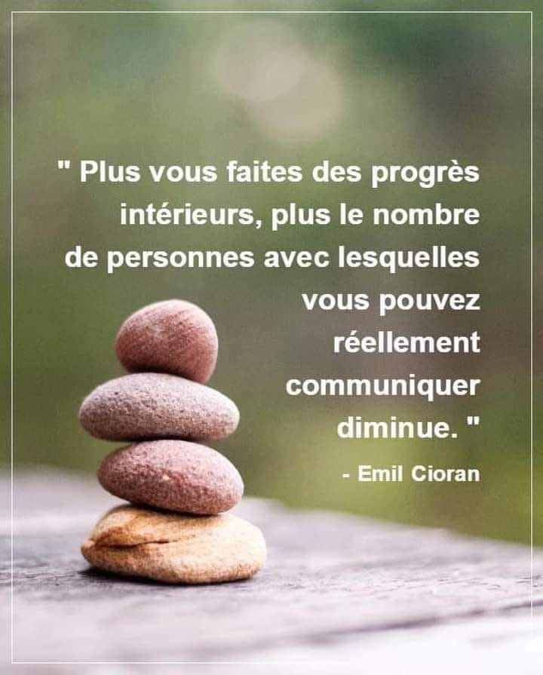

Mais, il faut savoir que, parallèlement, de nouvelles rencontres se font aussi !
Nos vibrations changeant constamment toujours pour « lemieux » d’ailleurs ---même si parfois c’est questionnant ----, nous attirons donc à nous comme un aimant de nouvelles personnes, plus en adéquation avec ce que nous sommes en cet instant.
Parfois, certaines relations auparavant « quelconques » deviennent de magnifiques amitiés/amours.
Mais, avant ce renouveau, il faut accepter cette période de remue-ménage, car c’est bien le mot, un Sacré remue-ménage!
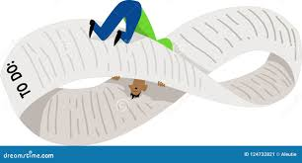

Nous sommes en phase de nous rappeler qui nous sommes, pour cela nous devons nous recentrer sur nous même, et avons besoin, bien plus qu’auparavant, de moments de solitude.
C’est pour cela que nous avons l’impression que nos proches sont distants en ce moment, ou changeants. C’est bien plus qu’une impression, c’est vrai.
Nos proches, tout comme nous, ont besoin de se re-trouver, c’est une très belle chose, et pour cela ils doivent faire le vide en eux même, puis changer certaines choses, faire d’autres choix, balayer le passé, et ainsi montrer une version d’eux même plus proche de leur coeur, de qui ils sont.
Cette distance doit être respectée, comprise. Ce n’est pas « contre » nous, mais pour le plus grand bien de tous, car cette évolution est un merveilleux cadeau.
Voyons cela comme une chrysalide. La chenille doit s’isoler quelques temps, se retrancher dans sa « bulle » afin d’évoluer, de s’épanouir et devenir un magnifique papillon.
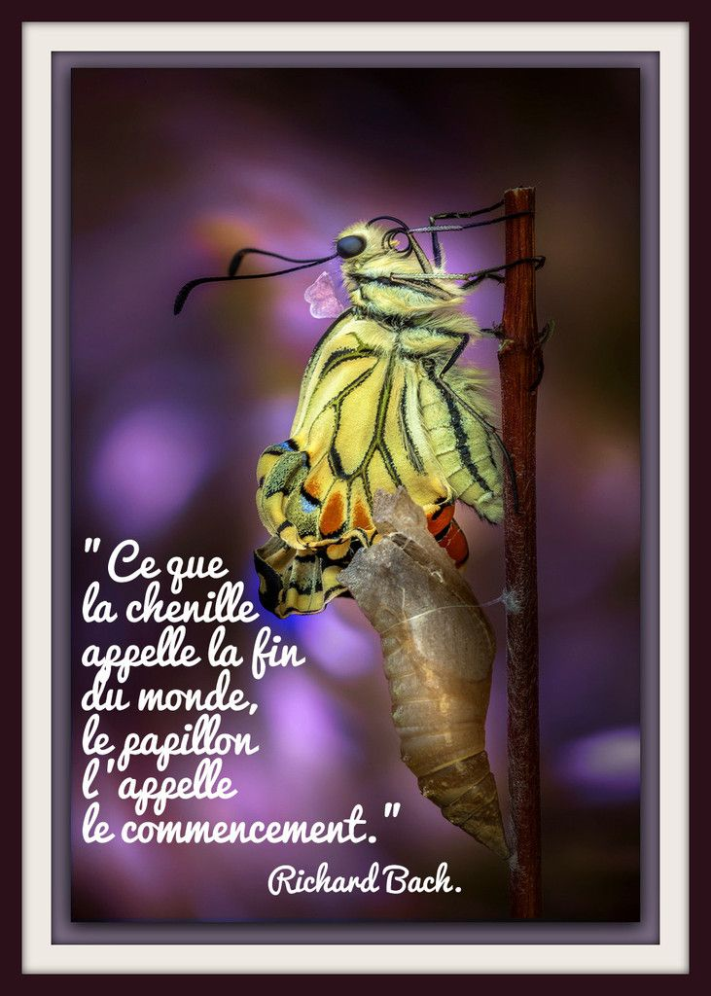

Puis, devenue papillon, la chenille va changer sa façon de faire, elle verra la vie de plus haut car ses ailes la porteront ailleurs.
Les personnes se trouvent actuellement dans cette chrysalide, et en ressortiront grandies, changées.
Parfois elles prendront un chemin autre, différent du nôtre, c’est ainsi.
Cette métamorphose…LIRE …. »Mets A Mort Le Faux Ose » ) est un passage délicat, mais nécessaire à notre ascension.
Rien ne sert de lutter contre l’évolution, car elle se fera. Lutter contre l’évolution c’est lutter contre la vie elle-même au final !
Acceptons donc les séparations (qui ne sont d’ailleurs qu’illusoires, car en réalité nous sommes tous éternellement unis), remercions les nouvelles lumières qui se présentent sur notre chemin, et dévoilons-nous en montrant notre plus belle partie de « noum’aime ».
*********************
LE PORTAIL DU 7-7-7
En numérologie, 2023 (2+0+2+3) est l’année “7” du mystique.
C’est une année de vérité profonde, d’introspection et d’évaluation.
Le 7 symbolise les visionnaires, les voyants, les canalisateurs, les médiums et les alchimistes.
Au cours d’une réinitialisation du système mondial aussi volatile, une année ‘7’ initie un processus de révision de vie.
Pendant que le portail du 777 est ouvert, vous pouvez avoir l’impression d’être entré de l’autre côté du miroir !!!! OUI OUI !!!! Drôle d’impression parfois ,,,remarquez-le !
Êtes-vous en train de jeter un coup d’œil à l’intérieur ou à l’extérieur du miroir ? C’est – à -dire dans l’ancien ou le nouveau monde ???
Il se peut que le monde vous paraisse soudain inconnu, comme si les choses étaient à l’envers.
Au cours de l’année 7, demandez-vous ce qu’il me manque dans la vie.
Les 7 énergies vous aident à identifier les domaines dans lesquels vous ressentez un manque, un vide, une privation ou un déni c’est là que se trouvent les secrets de l’épanouissement.
En franchissant le portail du 777, demande-toi :
Quel reflet de moi, ce portail me montre-t-il ?
Qu’est-ce que mon énergie me renvoie ?
Qu’est-ce que je veux ramener en moi ?
Qu’est-ce que je veux laisser partir ?
Où se trouvent les parties manquantes de moi-même ?
Demandez que tout soit révélé !

ET POUR AIDER…..En canalisation / channeling, vous avez accès à ceci, car vos guides / anges vous révèlent des parties de vous, OUI OUI …….vraiment !!!!
Sur cette page de notre site web, vous avez plus d’infos concernant ces séances . BIENVENUE
http://www.energieharmonique.com/canalisation_accueil.htm

Dans quelques jours, le portail le plus puissant de 2023 arrivera le vendredi 7 juillet.
Il s’agit d’une triple activation du portail 777 de notre mystique intérieur.
Laissons donc passer la Lumière Divine dans cet alignement fabuleux des 3 chiffres 7.
Alors que nous passons d’une réalité mondiale à une autre, nous nous débarrassons de couches de vie et d’être obsolètes.
Nous réveillons l’Essence Divine qui est en nous. Nous sommes dans une expansion rapide des énergies spirituelles. Tout s’accélère vers l’incarnation de l’âme VÉRITABLEMENT DANS CETTE VIE-CI … Youppi !
CAR IL FAUT BIEN L’ÉCRIRE,,,,,,,,,,,,,,Du chaos émerge une nouvelle ère !
“Ce n’est pas l’impermanence qui nous fait souffrir. Ce qui nous fait souffrir, c’est de vouloir que les choses soient permanentes, alors qu’elles ne le sont pas.” Thich Nhat Hanh
il s’agit d’une période d’accélération rapide de la conscience, d’un changement évolutif.
Le monde ENTIER migre d’un système d’exploitation à un nouveau --- comme lorsque l’on achète un nouveau portable on change souvent de système d’exploitation ou du moins i l est mis à niveau !!!!!!!! .

CE NOUVEAU LOGICIEL …. exige de nouvelles compétences, une plus grande capacité d’adaptation, moins de contrôle ou d’attachement.
SOUVENONS-NOUS…….Chacun évolue à son propre rythme, naviguant dans sa progression personnelle à travers le changement.
Plus nous devenons fluides, plus la transition est facile. Plus nous nous accrochons au passé, plus la transition est difficile.
Au fur et à mesure que l’ancien système de pouvoir de la hiérarchie patriarcale se dissout, le vide se remplit de nouvelles possibilités.
Nous vivons des temps incertains. BIEN SÛR ON LE SAIT ……..ET ON LE RESSENT AUSSI !!!!!!!
Le sol se dérobe sous nos pieds. – on le ressent aussi
Il ouvre un tunnel ( comme en ce moment avec ce portail du 7-7-7-) des futurs potentiels de niveaux quantiques.
Le champ d’énergies nouvelles peut sembler instable, mais il est vivant, vibrant d’une nouvelle conscience. Il s’agit d’une explosion de nouveaux départs et pour LEMIEUX qui soit !
Vous pouvez être de ceux/celles qui…. Ressentent les 7 chakras au-dessus de leurs têtes avec des couleurs différentes et/ou des sons particuliers, des présences rassurantes, ce sont des perceptions-cadeaux, des moments de grâce. ACCUEILLONS !
Si vous êtes nés un mois 7, vous êtes sous la vibration de la Puissance de Direction et du Mouvement. Ainsi ce n’est pas vous qui avancez, mais bien votre ÂME, si vous la laissez avancer elle prend le relais. Surtout maintenant, car il est suggéré de se laisser conduire par le MOUVEMENT NATUREL DE LA VIE, au-delà des vents contraires et des intempéries.
C’est le grand enseignement du chiffre 7, lâchez le contrôle pour ne s’en remettre qu’à la Lumière Divine en Soi. Pas facile pour un 7 qui toute sa vie a chevauché à la recherche d’un succès, d’une renommée, d’un défi à relever, d’une compétition à soulever. Plus la barre est haute, plus l’égo s’en nourrit.
Ce sera comme un feu d’artifice puisque tous nos feux intérieurs seront alignés le jour 7 du mois 7 et de l’année 7… qui totalise 21, c’est l’Univers en Unisson.
Ainsi que les 16 et 25 juillet…car lorsque l’on additionne on y retrouve aussi le nombre 7
Des feux de joie vont s’allumer en nous pour fêter notre Liberté et Notre Souveraineté.
Lumineux et joyeux mois de juillet… UN joyeux buffet en perspective… à chacun de se réjouir de cette Abondance Céleste. C’est ce que je vous souhaite.

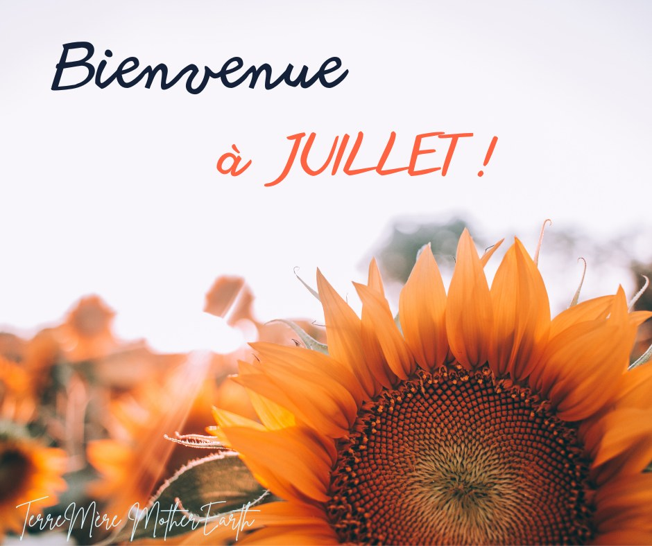

 Capsule méditative !!!

OUI OUI À MÉDITER !!!!!!!!!

L'énergie de Dieu/Divin n'est pas mise à notre disposition que dans certaines conditions….. comme lorsque Dieu/Divin est d'accord avec notre prière, ou lorsque nous sommes dans les "bonnes grâces" de Dieu/Divin.

L'énergie de Dieu/Divin vit en nous, comme nous, et se manifeste à travers nous chaque heure de chaque jour, que nous le sachions ou non - et que nous le voulons ou non.

Nous n'avons pas le choix à ce sujet, parce que l'énergie de Dieu/Divin - qui est le pouvoir derrière la création - n'est pas désactivable.

C'est toujours allumé, à chaque instant. C'est, en fait, qui nous sommes.

PETIT PARTAGE ICI….

Lorsque j’étais à l’école primaire on nous enseignait que Dieu était partout, qu’il voyait tout et savait tout à propos de nous ………..

Ceci m’a interpellé bien longtemps, je posais de nombreuses questions à mes professeurs, à mon papa qui était très croyant et ils n’ont jamais su quoi me répondre ou alors leurs réponses ne me satisfaisaient pas. hé héhé

Et un jour,,,, lisant ,,, que Nous sommes Dieu – livre de Lise Bourbeau ainsi que lisant cette phrase : nous sommes des Êtres Divins venus expérimenter la matière, j’ai ENFIN compris quelques 40 ans plus tard….que Dieu/Divin vivait en moi, par moi, expérimentant lui aussi la matière puisque je l’expérimente moi – même au quotidien

J’ai aussi compris comment Dieu/Divin pouvait être partout ,,,, IL EST L’ÉNERGIE QUI SOUS-TEND LA CRÉATION.

Au cœur de chacune de mes journées, méditant sur ce Dieu/Divin qui vit en moi a totalement changé le rapport que j’ai avec LA VIE – MA VIE et pour LEMIEUX d’ailleurs

 Le ciel astrologique de juillet :

Nous Sommes en Pleine Élévation Vibratoire ---
ça vous surprend ???

Les Puissantes Énergies de cette Super Lune de ce 3 juillet viennent accélérer les changements qui sont en cours…
Nous traversons des expériences qui nous agitent dans le but de nous Re-Centrer sur nous, afin de Re-Trouver notre harmonie et paix Intérieures et d’être en mesure de rayonner notre Joie d’Être !

C’est une période Intense qui peut nous bousculer fort, si on ne s’écoute pas !

Nous sommes poussés à descendre dans nos profondeurs pour trouver les forces et trésors qui nous permettent de surmonter les obstacles qui peuvent se présenter sur notre chemin !

L’Alchimiste en nous se ré-éveille et nous pousse à prendre notre responsabilité d’Être plus Juste avec Nous-M’Aime, nous écouter en profondeur et nous aligner avec les aouhaits de notre Âme !

Autrement dit, nous sommes véritablement poussés ici à re-prendre NOTRE pouvoir !

Notre belle SUPER LUNE vient mettre son fabuleux projecteur « Lunaire « sur la Communication !

C’est à dire sur l’Écoute de notre guidance inté-Rieure et sur l’expression de soi et de la vérité de notre cœur !

Soyons ouverts à ce qui nous vient, mes chers-chères “AME-ies” de Lumière !

De nombreuses et nouvelles prises de conscience, compréhensions, idées, perspectives se présentent et se présenteront et elles nous poussent et pousseront à entrer dans un nouveau cycle évolutif !

Il nous est demandé d’être cohérent, de mettre notre tête et notre cœur d’accord pour entrer dans une nouvelle et fabuleuse période d’expansion, de chance et d’abondance !

Ta Destinée T’Appelle ! Tu es Prêt(e) !

Je nous souhaite,,,, une Mère Veilleuse et Puissante Super Lune !!!
**************

Été 2023 – La Saison des Rétrogradations : Ralentir – Réévaluer – Réajuster

Les planètes rétrogrades nous enseignent la valeur de ce qui est revu, refait, réagencé. À ce titre, elles sont l’exact antidote à la folie du monde moderne, caractérisé par la nouveauté à tout prix, la précipitation et la fuite en avant.
Les rétrogradations permettent de “ralentir la cadence” afin que nous puissions nous intérioriser, contempler et examiner les sphères de nos vies affectées par la planète rétrograde. Lorsque ladite planète revient directe, il devient alors plus facile d’effectuer des ajustements et des changements.
Voici la liste de toutes celles qui affectent les prochains mois :
Leurs énergies sont en lien avec tous ces changements « incessants » que la vie, l’univers nous ,,,,proposent,,,, afin de s’arrimer avec le désir profond de notre Âme ,,
qui est de « réussir » notre mission d’incarnation

- Pluton Rétrograde: Du 1er mai au 10 octobre, cette rétrogradation nous aide à faire face à nos peurs et facilite la libération des cycles karmiques du passé . Très bonne période pour identifier “qui nous voulons vraiment être” à l’aube du très important cycle majeur de profondes transformations et de renaissances qui débutera vraisemblablement en nov 2024 !!!!

- ON SE PRÉPARE – GO GO GO !!!!!!!!

- Saturne Rétrograde : Du 17 juin au 3 novembre ici “le Grand Seigneur du karma” QUI EST LA PLANÈTE SATURNE. Cette rétrogradation est aussi une période qui facilite la libération des cycles karmiques du passé et, à ce titre, Saturne rétrograde dans le signe du Poissons est en parfaite relation avec la rétrogradation de PLUTON
WOW TOUTE UNE SYNCHRONICITÉ !!!!! N’EST-CE PAS ???
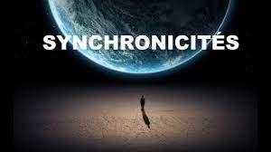
L’UNIVERS CONCOURRE VRAIMENT À NOUS ALIGNER VERS « LEMIEUX »

- Neptune Rétrograde : Du 30 juin au 5 décembre À surveiller : confusion – anxiété – sommeil troublé – procrastination – fuite du réel.
MAINTENANT ON SAIT ALORS……….ON UTILISE TOUS NOS OUTILS DONT… LA VIBRATION DES VAISSEAUX DE CRISTAL (QUI DÉ-CRISTALISE) ET L’ÉNERGIE DU REIKI (AUTO-GUÉRISON)
Sur notre page youtube vous pouvez entendre ces sons
http://www.youtube.com/user/energieharmonique
- Vénus RÉTROGRADE: Du 23 juillet au 3 août Cycle majeur de mise au point.
Tous les thèmes de Vénus sont à revisiter : amour et amitié – créativité – beauté – arts – loisirs – et aussi nos finances personnelles. Vénus rétrograde est une bonne période pour approfondir notre réflexion et pour analyser nos émotions. C’est aussi une bonne période pour honorer les besoins de “notre enfant intérieur”. Attention aux excès !!!!

- Chiron Rétrograde : 24 juillet au 26 décembre Chiron ( est un astéroïde que l’on surnomme le grand guérisseur) est un cycle important dans lequel nous sommes invités à revisiter nos blessures en lien avec la valeur que nous nous donnons (l’estime de soi), en lien avec l’affirmation de notre individualité, et en lien avec la protection de nos limites et de nos frontières. Attention : aux frustrations, aux colères parfois ,,,,,,,,,,inutiles.

- Mercure Rétrograde dans l’énergie de la Vierge : 23 août au 14 septembre
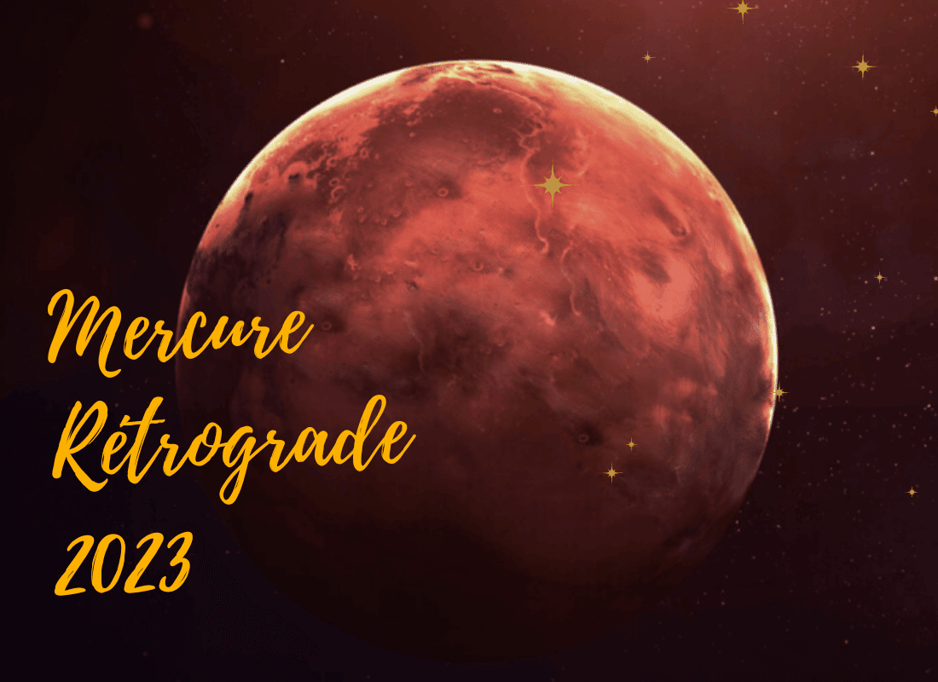

VOICI NOTRE FAMEUX,,,MERCURE … MÊME ,,,, si nous sommes habitués aux influences d’une rétrogradation de Mercure, fin août-début septembre, nous allons ressentir lesdites influences plus intensément cette fois-ci. En effet, ce Mercure rétrograde ayant lieu dans le signe de la Vierge ( donc en lien direct avec Mercure ), cette rétrogradation sera plus intense. À surveiller : retards et confusions dans les communications – mental hyperactif et tendance à trop analyser – tendance à s’autocritiquer – système nerveux à cran et fatigue – impatience.
- Uranus Rétrograde : 29 août au 26 janvier 2024 les attributs de la planète Uranus (qui sont ceux plutôt électrisant, vite comme l’éclair et la bombe atomique) ne font pas vraiment “bon ménage” avec les énergies du signe du Taureau… oufff
Uranus symbolise les énergies révolutionnaires qui permettent d’instaurer des changements radicaux, et le Taureau symbolise un conservatisme/tradisionalisme plutôt rigide qui résiste fermement à toutes formes de changements.

Pour dire, lorsqu’Uranus est rétrograde dans le signe du Taureau, “le frottement” induit par ces deux énergies contradictoires, crée de fortes tensions (au plan individuel et au plan collectif). Le Taureau (premier signe de Terre du zodiaque) est associé à la Terre en tant que Gaïa. Sous les influences de cette rétrogradation, il y a un risque accru de séismes, d’éruptions volcaniques et de crises dues à des conditions météorologiques extrêmes.
- Jupiter Rétrograde : 4 septembre au 30 décembre pendant ce cycle de quatre mois, il est bien avisé de surveiller les possibles manifestations des défauts que la planète Jupiter induit parfois en nous soit :
- des exagérations de toutes sortes – voir exagérément “la vie en rose” –
- promettre plus que ce que nous sommes capables de réellement faire –
- des excès de toutes sortes.
- TOUT CECI ,,,,Au milieu d’une année qui comporte sa part de défis, appuyons-nous sur Jupiter (même rétrograde) pour maintenir espoir et optimisme, deux qualités qui vont nous aider à intégrer les puissantes énergies des mois à venir, car l’automne 2023 sera “costaud”.

**************
Une petite pensée..… !
Nous sommes venus sur Terre pour partager notre lumière et, en 2023, celle-ci est appelée à briller de tous ses feux.
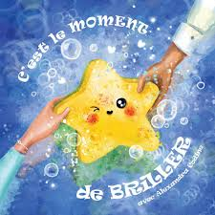
Diane Lemieux, Maître enseignante Reiki, http://www.energieharmonique.com 450 253-5710 https://www.facebook.com/energieharmonique

